24 mai 2021

RAPORT ZILNIC

Calificativ:  NEUTRU | Actualitatea | B1TV-21:00
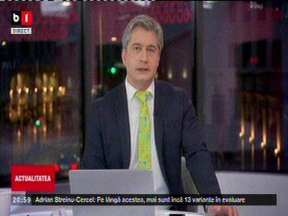 | În cadrul emisiunii s-au discutat următoarele subiecte:  - Ministrul Energiei, Virgil Popescu, spune că au crescut preţurile la energie şi la gaze, dar comparăm prețul din 2021 cu cel din 2020, când a fost cel mai mic preț, deoarece fiind lockdown, nefiind consum, prețurile au scăzut. Acesta spune că trebuie să comparăm cu prețurile din 2019. Prețul energiei a crescut în principal din cauza prețului la certificatul de CO2. Anumiți factori cojuncturali au dus prețul mai sus, dar comparativ cu 2019 suntem cam pe acolo..  - Virgil Popescu a declarat că România are nevoie de o strategie a hidrogenului care să cuprindă partea de producție, transportul, distribuția și utilizarea lui în zona industrială. În plus, el a explicat că o astfel de strategie ar putea fi făcută printr-un program de asistență tehnică, care poate fi inclus în PNRR, sau printr-un grant ce a fost discutat cu Banca Europeană de Reconstrucție și Dezvoltare.  - Virgil Popescu a mai spus că până acum circa 40% dintre consumatori au optat pentru piața liberalizată de energie electrică, însă e convins că procentul va crește mai ales după finele lunii iunie, când oamenii vor vedea în factură că nu mai există acel discont la preț.  - Acesta mai spune că a văzut semnale din piață vizavi de o posibilă creștere a preţului energiei electrice. Ministrul spune că a crescut preţul pe piața zilei următoare, deoarece au început să apară speculații pe această piață.

